用户手册

物理系 基科31 蒋文韬 2013011717

本程序实现了扫雷游戏，与windows传统扫雷游戏基本一致，不过有以下改进：

* 扫雷英雄榜更加详细
* 双键点击的操作改为单键，在不影响其他操作的前提下更为方便

游戏目的：游戏目标是在最短的时间内根据点击格子出现的数字找出所有非雷格子，同时避免踩雷。

* 用鼠标左键点击白色圆点即可打开格子。
* 成功被探索的格子将显示√, ①, ②等，其中√表示安全地带，带圆圈的数字表示相邻8格中雷的数目。
* 鼠标右键单击未探索过的格子即可标注地雷，将显示：⊙，再次单击右键即可取消标注地雷。
* 鼠标左键单击已探索过的且相邻8格中有雷的格子，即可根据周围地雷的标注情况自动打开“安全”的格子，与一般扫雷游戏的双键同时点击的效果相同。
* 正确找出所有非雷格子后即可获得胜利，若踩到地雷则游戏失败，所有地雷都将显示出来，被踩的地雷则将高亮显示。
* 备注：生成雷阵的过程可能耗时0.2秒左右，而若您选择了自定义雷阵，则可能耗时略微更久，请您耐心等待。

游戏时间会在第一次点击鼠标开始游戏时开始计时，每一次点击鼠标后才会更新游戏时间的显示，请勿误认为游戏时间暂停。

程序运行演示：

双击程序运行后您将看到如下菜单界面：

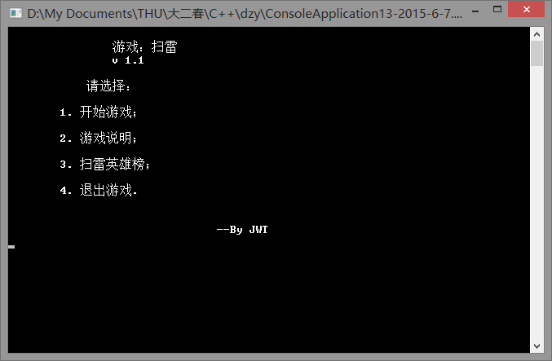

键盘输入相应选项对应的数字即可。比如输入“2”后：

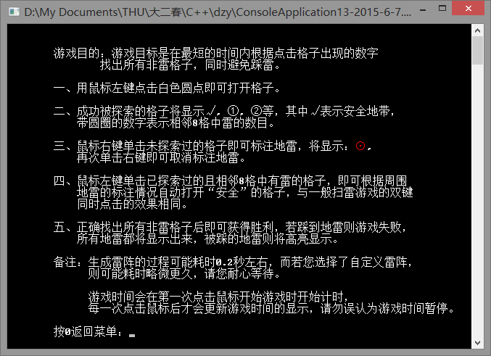

输入数字“0”后返回菜单，再输入数字“3”，可以看见扫雷英雄榜上还空空如也：

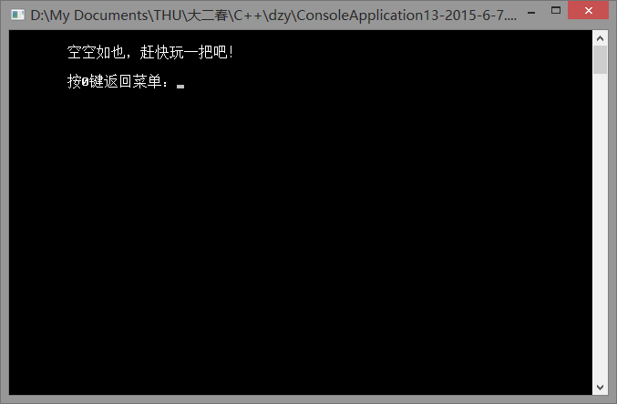

返回菜单后选择“1”，即“开始游戏”，可以看见如下界面：

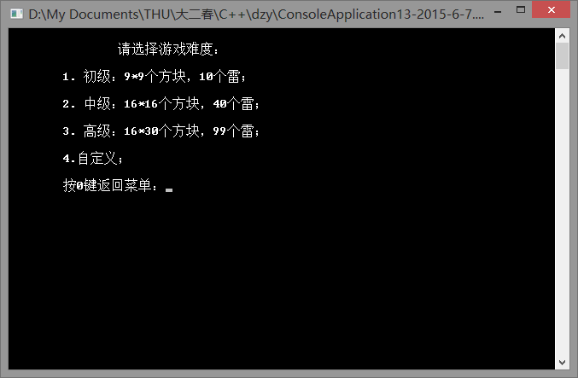

玩家可以选择既定的雷阵大小，也可自定义雷阵大小。只有既定雷阵大小的游戏可记入扫雷英雄榜。

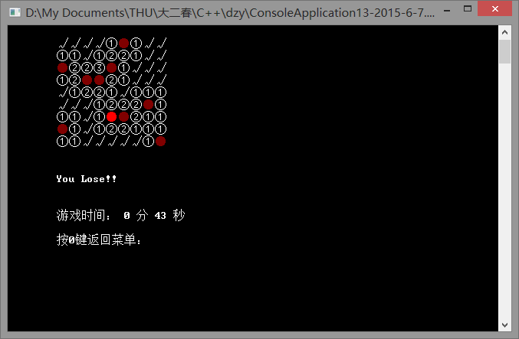

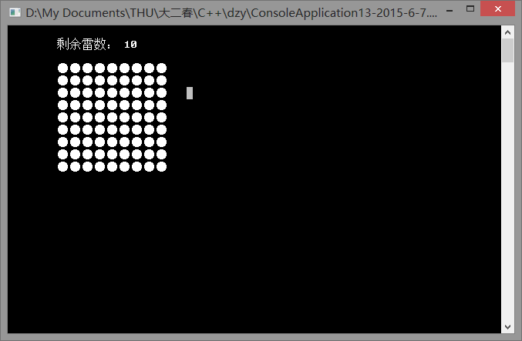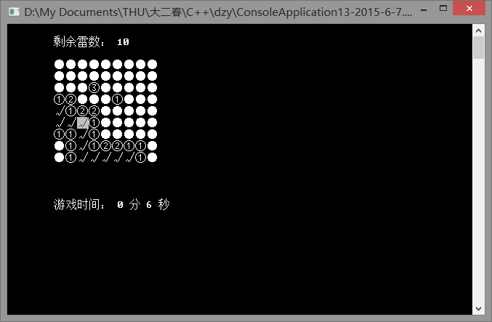选择想要的难度，如初级，即“1”：

可以看见雷阵与剩余雷数，且光标开始跟随鼠标移动。第一次点击后，游戏时间将出现，如上图所示。按照“游戏说明”中的方法进行游戏即可。若游戏失败，即踩中雷后，整个雷阵将被打开，而踩中的雷则将高亮显示，如上图所示。

我们回到菜单，再来一局：

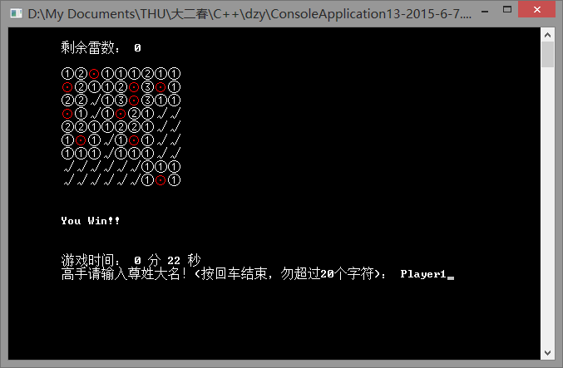

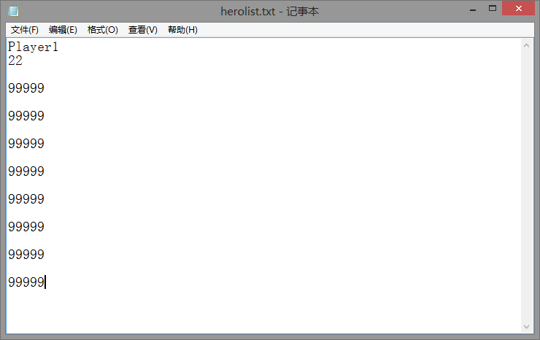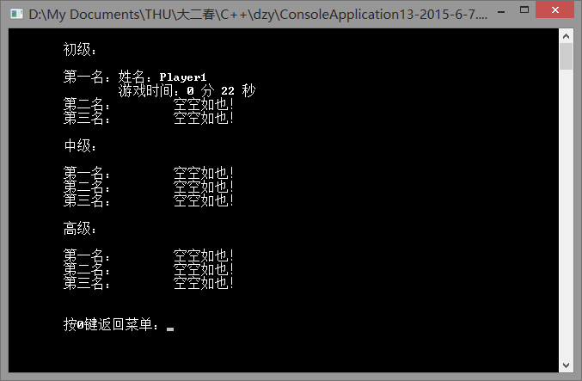输入姓名并敲击回车后，程序将提示返回菜单。返回菜单并再次进入“扫雷英雄榜”可以看见，第一次游戏已经被记录在上：

同时，程序也将把扫雷英雄榜输出为文件，下次运行游戏时仍能够重新读取并显示扫雷英雄榜。

最后，返回菜单并选择“4”即可退出游戏。

祝您游戏愉快！